Справка
по итогам проведения акции «Внимание, дети!»
МБОУ Кызыл-Дагская СОШ им.Хертек Амырбитовны Анчимаа-Тока

В целях обеспечения безопасности на дорогах, пропаганды соблюдения Правил дорожного движения и профилактики детского дорожно-транспортного травматизма, ежегодно в начале учебного года проводится профилактическая акция «Внимание, дети!».
Учитель ОБЖ Шыырап Д.А. провела беседу с учащимися как вести себя на дорогах, какие правила должны соблюдать ПДД, вместе с учащимися раздавали буклеты.
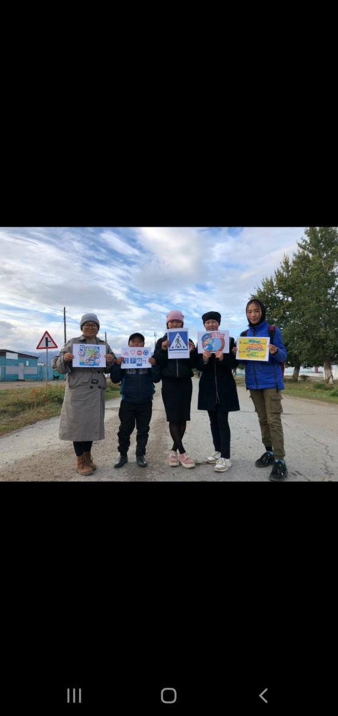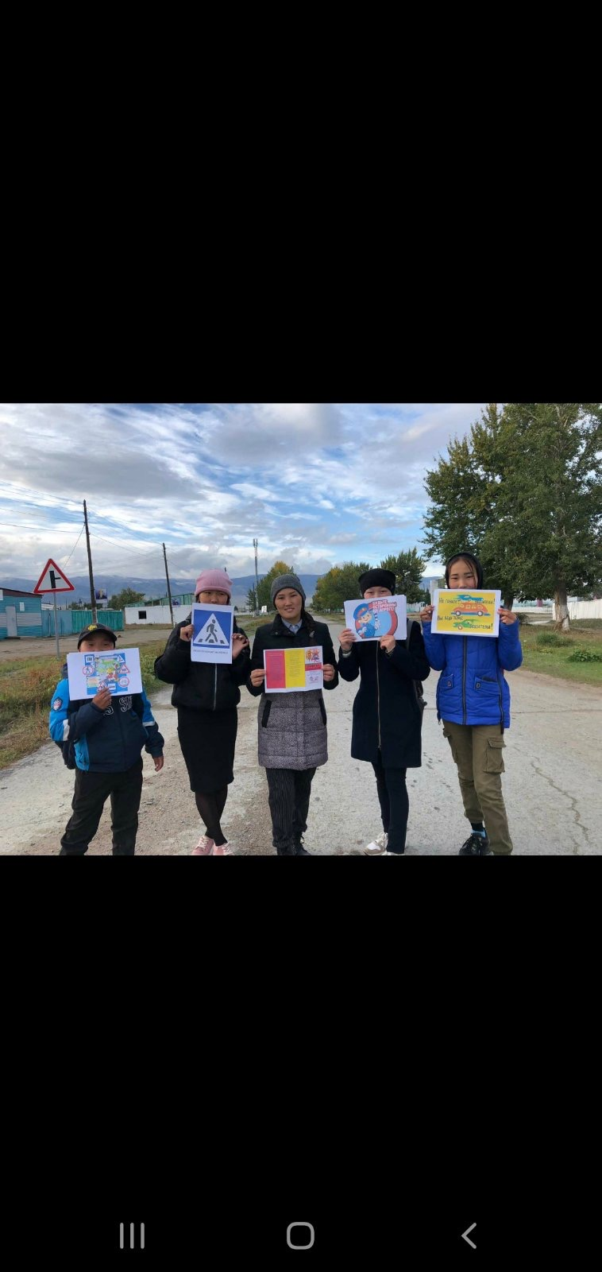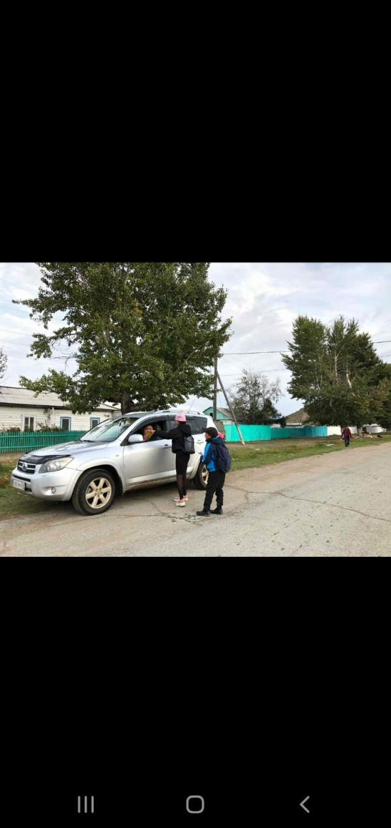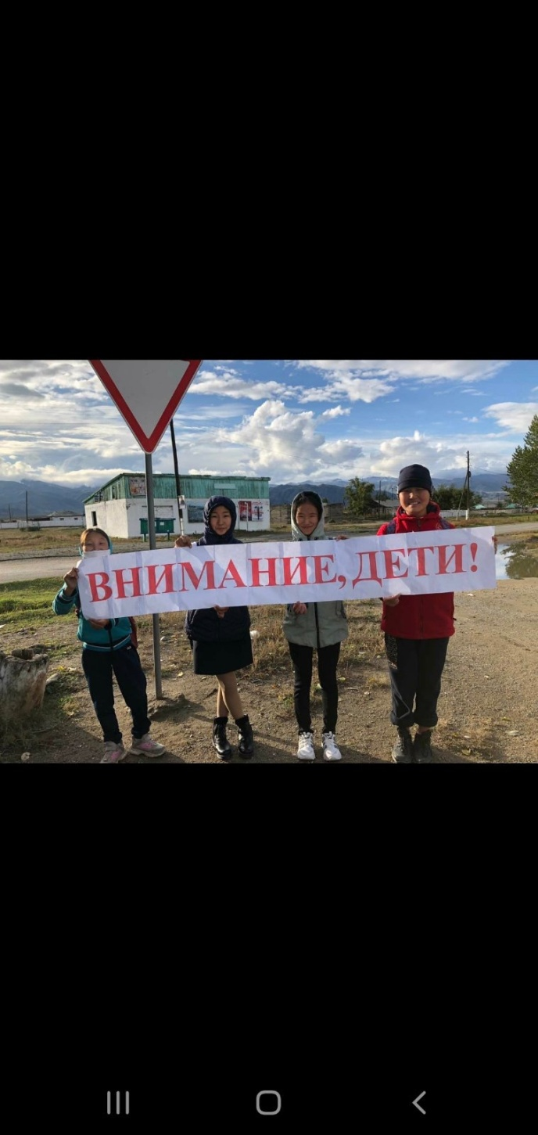

Зам.дир по ВР:_______________/Хертек Б.С./

